KAYSERİ İLİ
İNCESU İLÇESİ

ÖRENŞEHİR MAHALLESİ
SANAYİ ALANI AMAÇLI
ÖNERİ İMAR PLANI DEĞİŞİKLİĞİ
PLAN AÇIKLAMA RAPORU



A) PLANLAMA ALANININ TANIMI
Planlama alanı; Kayseri İli, İncesu İlçesi, Örenşehir Mahallesi’nde, mülkiyeti İncesu Belediyesi’ne ait, mevcut imar planında Belediye Hizmet Alanı (BHA) olarak planlı alanı kapsamaktadır. 1/5000 ölçekli Nazım İmar Planı’nın K34C01D paftasında;
Y=434 790 – 434 990, X=4 286 460 - 4 286 680 koordinatları arasında yer alan planlama alanı yaklaşık 1,8 ha büyüklüğündedir.
Kayseri-Niğde karayolunun batısında bulunan planlama alanının etrafı Sanayi Alanı olarak planlı olup, 22 m’lik yola cephe konumdadır.
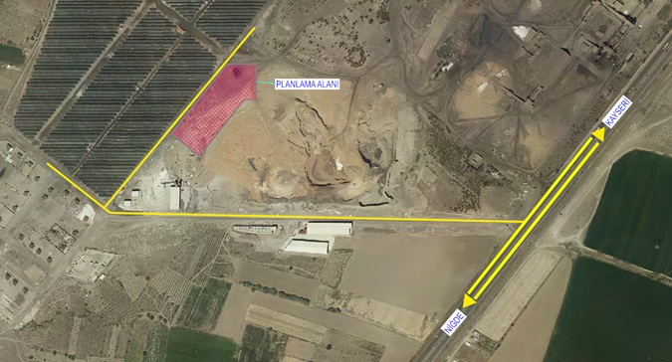
Resim-1: PLANLAMA ALANI VE YAKIN ÇEVRESİNE AİT UYDU GÖRÜNTÜSÜ

B) PLANLAMANIN AMAÇ VE KAPSAMI
Mülkiyeti İncesu Belediyesi’ne ait taşınmaz üzerinde Belediye Hizmet Alanı (BHA) olarak planlı alanın daha etkin kullanılabilmesi için çevresindeki imar planı hükümlerine uygun, Sanayi Alanı olarak planlanması istenmektedir.

C) PLANLAMA KARARLARI
Öneri Nazım İmar Planı değişikliği ile;
-Belediye Hizmet Alanı olarak planlı alan “Sanayi Alanı” olarak planlanmıştır. Taşınmazın Sanayi Alanı olarak planlanması ile bu bölgedeki plan karakterine uygun çözüm elde edilmiştir.

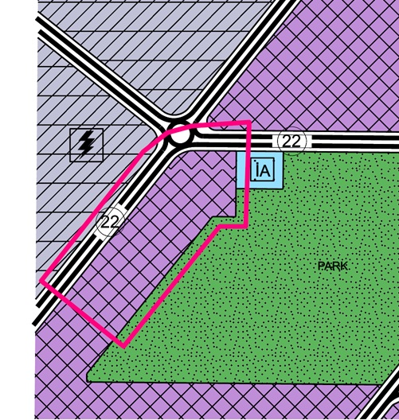
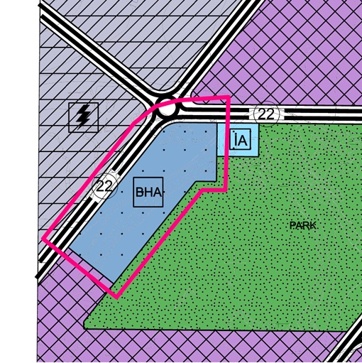

Resim-2: MEVCUT NAZIM İMAR PLANI Resim-3: ÖNERİ NAZIM İMAR PLANI

Öneri 1/5000 ölçekli Nazım İmar Planı Değişikliği, planlama esasları ve şehircilik ilkeleri doğrultusunda, 3194 Sayılı İmar Kanunu ve ilgili yönetmelik hükümlerine uygun olarak tarafımca hazırlanmıştır.

